2016/03/12

Der G3s kann anscheinend nicht NEWDOS/GDOS booten.

These: das eingebaute BOOT-Eprom mit HD-Boot verhindert das Standardbooten laut Manual.

Das IC BIG7 ist serienmaessig ein 2732 - eingebaut ist aber ein 2764 im HD-Boot

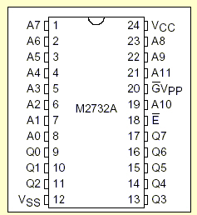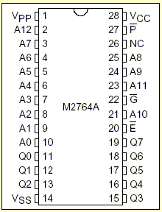

Altes Bild von meinem G3s.

Das 2732 wird „rechtsbündig“ eingesetzt wie auch im Vergleich der Pinbelegung anzunehmen war.

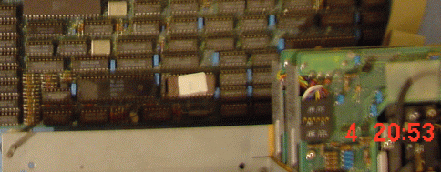

Nach Tausch durch Originaleprom noch immer kein Boot von VideoGenie NEWDOS

Ich denke das Problem sind 40 oder 80Track Formate, lösung auf später verschoben.
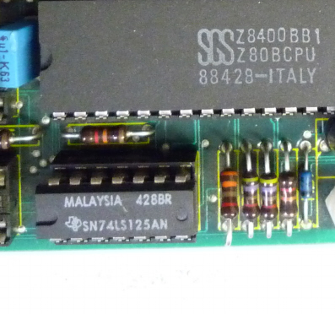
Bei Test (R79 verbunden) sind keine Auffälligkeiten aufgetreten. Zustand wie vorgefunden belassen.
R79 +5V Zufuhr abgeknipst.

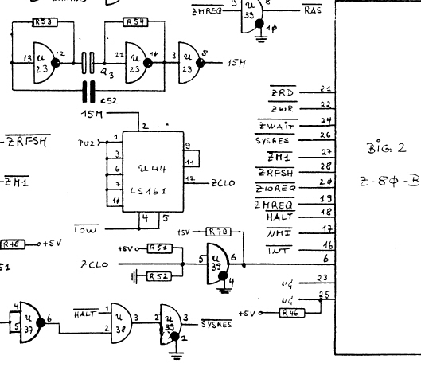
Position laut Schaltplan:

Der Genie IIIs Init-Loader

Der Init-Loader, Bestandteil des ROM-Bereichs, hat die Aufgabe,
das System nach dem Einschalten oder RESET zu initialisieren.
Dabei wird folgende Sequenz durchlaufen:

1. Testen ob Power-On oder RESET. Wenn Power-On => Zeichensatz laden.
Wird beim RESET gleichzeitig die Taste F8 gedrückt, wird der
Zeichensatz auch nachgeladen, wobei der Speicherbereich von
4000 - 4FFF, 16384 - 20479 zerstört wird.

2.Testen ob die Taste F1 gedrückt ist. Wenn ja => Monitor

3. Lesen von TRACK 0, SECTOR 0 wie unter B-Befehl, Seite 29 beschrieben.
Der Wert, den der Loader an der relativen Position E0, 224 des Sektors findet, entscheidet
über den weiteren Bootverlauf. Es gilt:

01 => Standardwert für Genie III S G-DOS Disketten.
Der Loader setzt System-Byte 0 auf 00 und System-Byte 1 auf C 4 , 196. Danach
wird TRACK 0, SECTOR 0 nach 4200, 16896 gebootet und nach 4200, 16896
gesprungen.

02 => Standardwert für Genie III S CP/M Disketten.
Der Loader setzt System-Byte 0 auf 01 und System-Byte 1 auf C4 , 196. Danach wird
TRACK 0, SECTOR 0 nach FC00, 64512 gebootet und nach FC00, 64512
gesprungen.

03 => Standardwert für Genie III S Service Disketten. Der Loader setzt System-Byte 0 auf
00 und System-Byte 1 auf 04. Danach wird TRACK 0, SECTOR 0 nach 0000 geboo
tet und nach 0000 gesprungen.

Für alle anderen Werte gilt:

Die Speicherstelle 2FFF, 12287 wird auf den Wert B2, 178 getestet.
Findet der Loader diesen Wert, wird System-Byte 0 auf 00 und System-Byte 1 auf E4, 228
gesetzt, TRACK 0, SECTOR 0 nach 4200, 16896 gebootet und nach 4200, 16896 gesprungen. Damit ist es möglich, Standard G-DOS oder NEWDOS 80 Disketten für SpeedMaster 5.3, GENIE I/II oder TRS 80 zu booten. Sollte es sich um Disketten handeln, die in SINGLE DENSITY aufgezeichnet sind, muß der "Feuerknopf" gedrückt werden, d. h.: das System kann solche Disketten nur mit einer Taktrate von 1.78 MHz booten.

